Point de l'ordre du jour: ADM 2 | Document C23/23-F
 | 12 juin 2023
 | Original: anglais
Note de la Secrétaire générale
NOMINATION DES MEMBRES DU COMITÉ CONSULTATIF INDÉPENDANT POUR LES QUESTIONS DE GESTION (CCIG)
J'ai l'honneur de transmettre aux États Membres du Conseil le rapport du Comité de sélection du Comité consultatif indépendant pour les questions de gestion (CCIG).
Doreen BOGDAN-MARTIN
Secrétaire générale

Rapport du Comité de sélection du Comité consultatif indépendant pour les questions de gestion
NOMINATION DES MEMBRES DU COMITÉ CONSULTATIF INDÉPENDANT POUR LES QUESTIONS DE GESTION (CCIG)
Objet
On trouvera dans le présent rapport les résultats des travaux du Comité de sélection pour la nomination des membres du Comité consultatif indépendant pour les questions de gestion (CCIG). Il décrit dans les grandes lignes la procédure de sélection menée à bien pour identifier des candidats à la fonction de membre du CCIG et la recommandation du Comité de sélection relative à la nomination des candidats les plus qualifiés.
Suite à donner par le Conseil
Le Conseil est invité à prendre note de la teneur du présent rapport et à adopter le projet de décision figurant dans l'Annexe C du présent rapport concernant la nomination des membres du CCIG.
Lien(s) pertinent(s) avec le plan stratégique
Sans objet.
Incidences financières
Aucune.
__________________
Références
Résolution 162 (Rév. Bucarest, 2022) de la Conférence de plénipotentiaires

I RAPPORT DU COMITÉ DE SÉLECTION POUR LA NOMINATION DES MEMBRES
DU COMITÉ CONSULTATIF INDÉPENDANT POUR LES
QUESTIONS DE GESTION DE L'UIT

PROCÉDURE DE SÉLECTION
1 La procédure de sélection des membres du Comité consultatif indépendant pour les questions de gestion (CCIG) a été menée à bien conformément aux procédures décrites dans l'Annexe de la Résolution 162 (Rév. Bucarest, 2022) de la Conférence de plénipotentiaires, selon le calendrier soumis aux États Membres dans la Lettre circulaire CL-23/03. En outre, la procédure mise en œuvre est analogue à celle qui a été suivie pour la nomination des membres du CCIG en 2019 (voir le Document C19/49 du Conseil de l'UIT).
2 Suite à l'invitation envoyée par la Secrétaire générale aux États Membres du Conseil en février 2023, les États Membres ont désigné leurs représentants au Comité de sélection. Les membres ci-après ont été désignés:
GROUPE | Pays | Membre du Comité de sélection
CITEL | Brésil | M. Ronaldo Neves de Moura
CEPT | France | Mme Yana Brugier, Présidente
RCC |  | Aucun candidat désigné
UAT | Kenya | Mme Yvonne Kivuti
APT | Australie | M. Daniel Caruso
LAS | Égypte | M. Ramy Ahmed Fathy, Vice-Président
3 Conformément à la procédure décrite dans le mandat du CCIG, le Secrétariat général de l'UIT a lancé une invitation à soumettre des candidatures pour les nouveaux membres du CCIG en utilisant les méthodes suivantes:
i) la Secrétaire générale a envoyé à tous les États Membres de l'UIT une lettre les invitant à envisager de faire parvenir les candidatures de personnes intéressées;
ii) une annonce publique a été affichée sur le site web de l'UIT;
iii) des annonces publiques sont parues dans des publications externes, à savoir The Economist et le Financial Times.
4 Afin d'étudier les candidatures, le Comité de sélection a utilisé une grille détaillée pour l'évaluation des candidats. Cette grille d'évaluation prend en compte toutes les conditions requises énoncées dans le mandat du CCIG et dont le Comité de sélection a dû tenir compte dans son évaluation des candidats. Ces éléments étaient notamment l'expérience professionnelle, les domaines de compétence, l'expérience dans le secteur privé/public, l'expérience dans le système des Nations Unies, l'indépendance, la nationalité, le sexe et l'appartenance à une région administrative de l'UIT.
5 Au total, 46 candidatures ont été reçues et 45 ont été déclarées recevables, y compris celles des trois membres rééligibles siégeant actuellement au CCIG. Le tableau ci-dessous présente la répartition des candidatures par région et par sexe:
Région | Femmes | Hommes | Total
Amériques | 5 | 7 | 12
Europe | 2 | 7 | 9
Communauté des États indépendants | – | 1 | 1
Afrique | 1 | 4 | 5
Asie-Pacifique | 3 | 13 | 16
États arabes | – | 2 | 2
Total | 11 | 34 | 45
6 Le Comité de sélection s'est réuni pour étudier les candidatures et a établi une liste restreinte de 14 candidats pour les six postes de membre du CCIG.
7 Les entretiens ont été menés sur la base d'une série de questions types, préparées par le Comité de sélection avec l'aide du Secrétariat général, dans le but d'évaluer les qualifications, l'expérience, les disponibilités, l'engagement, le professionnalisme, l'intégrité et l'indépendance des candidats.
8 À partir de l'évaluation de chaque candidat et de l'entretien, le Comité de sélection a choisi les six candidats qui lui semblaient remplir au mieux les conditions définies dans le mandat du CCIG. Ces candidats sont recommandés sur la base de leur professionnalisme et de leur intégrité, qui, conformément au mandat du CCIG, sont la considération dominante dans le choix des membres (voir le § 9 du mandat du CCIG reproduit dans l'Annexe de la Résolution 162 (Rév. Bucarest, 2022).
9 Les autres conditions relatives à la composition figurant dans le mandat du CCIG ont également été dûment prises en compte (voir les paragraphes 10 à 14). Elles stipulent qu'il ne doit pas y avoir plus d'un ressortissant du même État Membre de l'UIT au sein du CCIG et que, dans la mesure du possible, il ne doit pas y avoir plus d'un membre d'une même région géographique au sein du CCIG. La composition du CCIG doit être équilibrée, avec des experts des deux sexes, provenant de pays développés et de pays en développement et ayant une expérience dans le secteur public et dans le secteur privé. De plus, dans la mesure du possible, au moins un membre du CCIG doit être choisi sur la base de ses qualifications et de son expérience en tant qu'expert de haut niveau en matière de contrôle ou en tant que responsable financier de haut niveau, de préférence au sein du système des Nations Unies, ou dans une autre organisation internationale.
10 Dans le choix des candidats à la fonction de membre du CCIG, le Comité de sélection a également dû s'assurer que les membres du CCIG possédaient, collectivement, des connaissances, des compétences et une expérience au plus haut niveau dans plusieurs domaines, notamment la finance, l'audit et la conformité; la gouvernance d'une organisation et la structure de responsabilisation, y compris la gestion des risques; le droit, la gestion au plus haut niveau; l'organisation, la structure et le fonctionnement de l'ONU ou d'autres organisations internationales; les bonnes pratiques en matière d'informatique et de sécurité informatique; et la connaissance générale du secteur des télécommunications/TIC.

II RECOMMANDATION DU COMITÉ DE SÉLECTION POUR LA NOMINATION DES MEMBRES DU CCIG
11 Sur la base de la procédure indiquée ci-dessus, le Comité de sélection est convenu à l'unanimité de recommander au Conseil de l'UIT les six candidats suivants aux postes de membre du CCIG:
a) M. Honore NDOKO, ressortissant du Cameroun (siège actuellement et est rééligible);
b) M. Henrique SCHNEIDER, ressortissant de la Suisse (siège actuellement et est rééligible);
c) Mme Chitrawati Usha BARTH-RADHAKISHUN, ressortissante du Suriname;
d) M. Niels Osric Akwasiba HARPER, ressortissant de la Barbade;
e) M. Christof Gabriel MAETZE, ressortissant de l'Allemagne;
f) M. Bassam HAGE, ressortissant du Liban.
12 Le Comité de sélection recommande au Conseil que lorsqu'une offre d'engagement sera faite aux candidats ci-dessus, l'accent soit mis sur l'indépendance et la disponibilité, qualités indispensables aux membres du CCIG.
13 Des renseignements sur chaque candidat recommandé (par exemple sexe, nationalité, qualifications et expérience professionnelle) figurent dans l'Annexe B du présent document, conformément au § d) de l'Appendice B du mandat du CCIG.
14 À l'issue des entretiens, le Comité de sélection est aussi convenu de conserver les renseignements concernant trois candidats, au cas où il serait nécessaire de pourvoir un siège devenu vacant pendant la durée d'un mandat du CCIG, conformément au § f) de l'Appendice B du mandat du CCIG. Les noms de ces trois candidats ont été transmis au Secrétariat général en vue d'une utilisation ultérieure.
15 Les membres du Comité de sélection ont exprimé de nouveau leur reconnaissance et leurs félicitations aux membres actuels du CCIG pour la qualité de leurs travaux sur les questions de contrôle et leur mobilisation active sur les sujets traités par l'UIT.
16 Enfin, les membres du Comité de sélection tiennent à souligner l'importance qu'il y a, pour l'Union, à renforcer la collaboration avec les nouveaux membres du CCIG, à améliorer la communication et à faire de l'UIT une organisation réputée pour son excellence organisationnelle.
Annexes: 3

Annexe A
Comité de sélection du CCIG de 2023, en chiffres
Comité de sélection du CCIG de 2023, en chiffres
46 candidatures reçues
14 candidats retenus sur la liste restreinte/pour un entretien
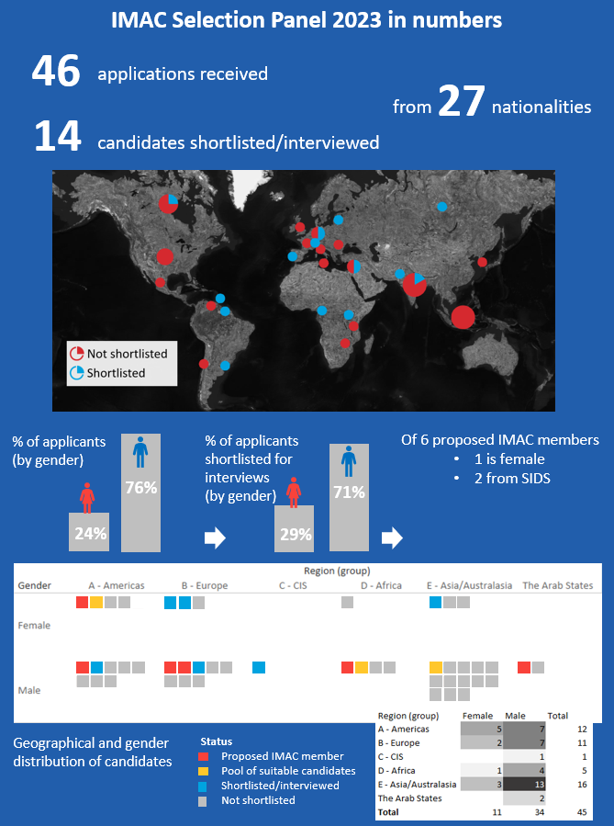
Candidat pour siéger au CCIG
Groupe de candidats qualifiés
Retenus sur la liste restreinte/
pour un entretien
Non retenus sur la liste restreinte
Femmes
Hommes
Région (groupe)
Genre Amériques Europe CEI Afrique Asie-Pacifique États arabes
Non retenus sur la liste restreinte
Retenus sur la liste restreinte
% de candidats retenus sur la liste restreinte/
pour un entretien
(par sexe)
12
9
1
5
16
2
45
Région (groupe) Femmes Hommes Total
Amériques
Europe
CEI
Afrique
Asie-Pacifique
États arabes
Total

T

Statut
Répartition des candidats par zone géographique et par sexe
% de candidats
(par sexe)
Sur les 6 candidats proposés au CCIG, on compte:
• 1 femme
• 2 ressortissants de PEID
de ressortissants de 27 pays

Annexe B
Candidats proposés à la fonction de membre du CCIG:
Nom | Sexe | Nationalité | Qualifications | Expérience professionnelle
NDOKO, Honore | Homme | Cameroun | – Master en systèmes et structures économiques  – Licence en économie et en droit  – Certificat de compétence en comptabilité | – 40 années d'expérience et d'expertise cumulées dans les domaines de l'audit, de l'évaluation de la surveillance et de la supervision générale; compétences de direction et de gestion financière; et vaste expérience dans l'enseignement dans les domaines de l'audit, des contrôles internes, de la conformité et de la prévention de la fraude  – Administrateur en chef à la Banque mondiale pour l'Europe, l'Asie centrale, le Moyen-Orient, l'Afrique du Nord et le Japon  – Membre du Comité d'audit et de contrôle indépendant du HCR (IAOC)
SCHNEIDER, Henrique | Homme | Suisse | – Doctorat en philosophie, Université de Graz  – Master en économie et en philosophie  – Licence en études de commerce  – Licence en théologie | – 20 années d'expérience professionnelle dans les domaines de l'analyse économique, de la comptabilité et des systèmes de gestion des risques  – Vice-Président-Directeur général et économiste principal (dirigeant, membre du conseil d'administration) de la Fédération des petites et moyennes entreprises  – Professeur d'économie et de philosophie de l'économie (Université des sciences appliquées, Elmshorn (Allemagne))  – Membre non dirigeant de plusieurs conseils d'administration  – Auteur de plusieurs ouvrages et de chapitres d'ouvrages ainsi que d'articles de revues évalués par des pairs
BARTH-RADHAKISHUN, Chitrawati Usha | Femme | Suriname | – Master en droit  – Spécialiste du leadership dans le domaine de l'éthique et de la conformité (LPEC) | – 40 années d'expérience professionnelle dans le domaine de l'analyse économique et de l'éthique  – Responsable principale de l'éthique, OMPI  – Économiste principale, CNUCED  – Réseau européen d'éthique public (EBEN)  – Association suisse de l'arbitrage (ASA)  – ARBITRALWOMEN (Femmes exerçant dans le domaine de l'arbitrage international et de la résolution alternative des différends)
HARPER, Niels Osric Akwasiba | Homme | Barbade | – Master en droit  – MBA  – Diplôme de troisième cycle en réglementation et politiques relatives aux télécommunications  – Certificat de formation – Stratégies relatives à la durabilité | – 27 années d'expérience professionnelle dans le domaine de la cybersécurité et des services numériques  – Chef de la sécurité informatique, Interpol  – Spécialiste des politiques relatives à la cybersécurité et au numérique, Commission européenne  – Chef de la sécurité informatique, UNOPS  – Directeur général et Vice-Président du Comité d'audit, Association d'audit et de contrôle des systèmes d'information (ISACA)
MAETZE, Christof | Homme | Allemagne | – Diplôme dans le secteur bancaire et financier  – Médiateur économique agréé | – 39 années d'expérience et d'expertise cumulées dans les domaines de l'audit, de l'évaluation de la surveillance et de la supervision générale; compétences de direction et de gestion financière  – Membre du Comité de gestion exécutif, Commerzbank AG  – Président du Comité consultatif indépendant d'experts de la surveillance (IEOAC) de l'OMS, de 2018 à 2022  – Conseiller au sein de la Commission des investissements de l'OMS, 2022 (en cours d'activité)  – Différents emplois au sein de comités d'audit: Président du Comité d'audit et de gestion des risques, Access Holding Microfinance AG  – Conseil d'administration, Hellenic Financial Stability Fund
HAGE, Bassam | Homme | Liban | – Membre affilié de l'Association des comptables internationaux, Licence en administration des entreprises, spécialisation en comptabilité | – 43 années d'expérience et d'expertise cumulées dans les domaines de l'audit, de l'évaluation de la surveillance et de la supervision générale; compétences de direction et de gestion financière  – Membre de l'American Institute of Public Accountants  – Directeur associé et responsable des assurances, E&Y (maintenant à la retraite)  – Comité d'audit externe, Fonds monétaire international  – Comité d'audit, Banque islamique d'Abu Dhabi, Émirats arabes unis  – Membre de l'American Institute of Public Accountants  – Membre affilié de l'association des comptables internationaux, Royaume-Uni

Annexe C
Projet de Décision du Conseil concernant la nomination des membres du CCIG
PROJET DE DÉCISION [...]
Nomination des membres du Comité consultatif indépendant
pour les questions de gestion (CCIG)
Le Conseil,
considérant
le rapport du Comité de sélection du Comité consultatif indépendant pour les questions de gestion (CCIG) pour la nomination des membres du CCIG,
tenant compte
du mandat du CCIG, figurant dans l'Annexe de la Résolution 162 (Rév. Bucarest, 2022) de la Conférence de plénipotentiaires,
décide
1 de nommer les six experts indépendants suivants en tant que membres du CCIG, pour une période de quatre ans à compter du 1er janvier 2024:
a) M. Honore NDOKO, ressortissant du Cameroun (siège actuellement et est rééligible);
b) M. Henrique SCHNEIDER, ressortissant de la Suisse (siège actuellement et est rééligible);
c) Mme Chitrawati Usha BARTH-RADHAKISHUN, ressortissante du Suriname;
d) M. Niels Osric Akwasiba HARPER, ressortissant de la Barbade;
e) M. Christof Gabriel MAETZE, ressortissant de l'Allemagne;
f) M. Bassam HAGE, ressortissant du Liban.
2 de noter que le Comité de sélection a transmis au Secrétariat général de l'UIT les noms de trois candidats qualifiés, au cas où il serait nécessaire de pourvoir un siège devenu vacant au cours du mandat du CCIG.
______________

